DATOS PERSONALES

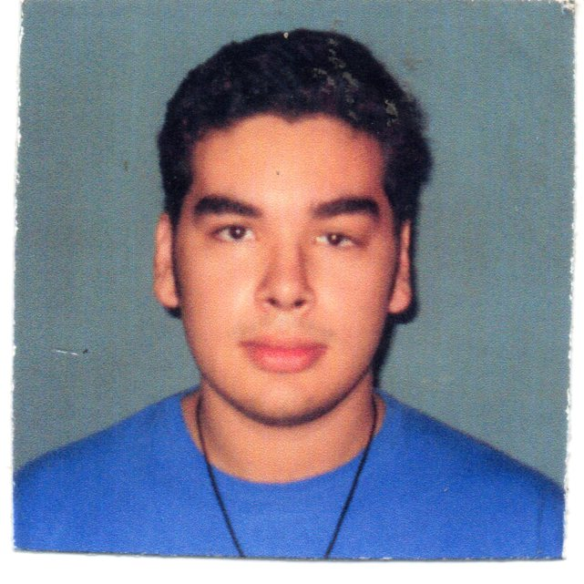

Nombre y Apellidos: Enzo Manuel Fragan
Dni: 41.9148.841
Localidad: Lomas de Zamora
Teléfono: 1132935968
Email: enzofragan@gmail.com
Fecha de nacimiento: 2/6/1999
Estado Civil: soltero

FORMACION Y ESTUDIOS

Institución formadora: Instituto Técnico Nuestra Señora de Itati
Titulación: Técnico en Informática Personal y Profesional
Curso: completo

Institución formadora: Universidad Tecnológica Nacional Facultad Regional De Avellaneda
Titulación: Tecnicatura Superior En Programación
Curso: En curso
Materias aprobadas:
1º cuatrimestre: matemática 1, laboratorio y programación 1,
Ingles 1, sistema de procesamiento de datos.
2º cuatrimestre: ingles 2, metodología de la investigación, sistema de procesamiento de datos.
Lenguajes de programación: c#

EXPERIENCIA PROFESIONAL

Empresa: Pasantía en el Colegio Nuestra Señora de Itati
Puesto/Actividad desarrollada: Mantenimiento Técnico

Empresa: Pasantía en el Colegio Milagros
Puesto/Actividad desarrollada: Mantenimiento Técnico

DATOS COMPLEMENTARIOS

Conocimientos informáticos: Reparación y Mantenimiento de Computadoras

Extra: Soy una persona que trabaja bien en equipo, soy creativo, conseguí el titulo de Reparación de PC en la UTN.BA y soy organizado.

